English – Język angielski 5

Hello everyone – Witam wszystkich 😊

Repeat the songs : „Bingo” and „Old MacDonald has a farm” – powtarzamy piosenki „Bingo” i “Stary MacDonald farmę miał”

https://www.youtube.com/watch?time_continue=1&v=9mmF8zOlh_g&feature=emb_title

https://www.youtube.com/watch?time_continue=197&v=_6HzoUcx3eo&feature=emb_title

I invite you to learn new vocabulary on exotic animals. Jungle animal – zapraszam do poznania nowego słownictwa na temat zwierząt egzotycznych. Zwierzęta z dżungli.

'JUNGLE ANIMALS SONG LYRICS' – Tekst i słowa piosenki zwierzęta z dżungli
https://www.youtube.com/watch?v=NNELmTbw9yM

If you want to be a tiger, growl out loud – Grrr Grrr
Jeśli chcesz być tygrysem, warcz głośno - Grrr Grrr
If you want to be a tiger, growl out loud – Grrr Grrr
If you want to be a tiger, really want to be a tiger,
Jeśli chcesz być tygrysem, naprawdę chcesz być tygrysem
If you want to be a tiger, growl out loud – Grrr Grrr

If you want to be an elephant, swing your trunk
Jeśli chcesz być słoniem, wymachuj trąbą
If you want to be an elephant, swing your trunk
If you want to be an elephant, really want to be an elephant,
Jeśli chcesz być słoniem, naprawdę chcesz być słoniem
If you want to be an elephant swing your trunk

If you want to be a crocodile, go snap snap
Jeśli chcesz być krokodylem, klapnij (zębami, lub ruch rączkami)
If you want to be a crocodile, go snap snap
If you want to be a crocodile, really want to be a crocodile
Jeśli chcesz być krokodylem, naprawdę chcesz być krokodylem
If you want to be a crocodile, go snap snap

If you want to be a monkey, jump up high
Jeśli chcesz być małpką, skacz wysoko
If you want to be a monkey, jump up high
If you want to be a monkey, really want to be a monkey
Jeśli chcesz być małpką, naprawdę chcesz być małpką
If you want to be a monkey, jump up high

If you want to be a giraffe, stretch up tall
Jeśli chcesz być żyrafą rozciągnij się wysoko
If you want to be a giraffe, stretch up tall
If you want to be a giraffe, really want to be a giraffe
Jeśli chcesz być żyrafą, naprawdę chcesz być żyrafą
If you want to be a giraffe, stretch up tall

If you want to be a hippo, stomp your feet
Jeśli chcesz być hipopotamem, tupaj nogami
If you want to be a hippo, stomp your feet
If you want to be a hippo, really want to be a hippo
Jeśli chcesz być hipopotamem, naprawdę chcesz być hipopotamem,
If you want to be a hippo, stomp your feet
The Animal song - Piosenka zwierząt
and we remember counting to 10 – oraz przypominamy sobie liczenie do 10

https://www.youtube.com/watch?v=wCfWmlnJl-A

Let’s sing a song about animals
Zaśpiewajmy piosenkę o zwierzętach
OK!
Jump, jump like a kangaroo .*3
Skacz , skacz jak kangur
Let’s sing the animal song
Zaśpiewajmy piosenkę zwierząt
Let’s swing our noses like an elephant
Machajmy naszymi nosami jak słoń
Swing, swing like an elephant /*3
Macham, macham jak słoń
Let’s sing the animal song
Let’s count to ten
Policzmy do 10
1 2 3 4 5 6 7 8 9 10/*2
Shake , shake like a rattle snake/*3
Potrząśnij, potrząśnij jak grzechotnik
Let’s sing the animal song
Let’s fly like a pelican
Lećmy jak pelikan
Fly, fly like a pelican /*3
Leć, leć jak pelikan
Let’s sing the animal song
Let’s count
Policzmy
1 2 3 4 5 6 7 8 9 10/*2
Sleep, sleep like a koala/*3
Śpij, śpij jak koala
Let’s sing the animal song
Wake up!!!!!!!
Obudź się !!!!!

Below are pictures of animals whose names we got to know in the songs. If you want you can color them.
Poniżej znajdują się obrazki zwierząt których nazwy poznaliśmy w piosence. Jeśli chcesz możesz je pokolorować.
I have a request if you use the materials and are useful for your children please provide feedback on Facebook (under the post – like, emote or photo)- Mam prośbę jeśli korzystacie z materiałów i są dla Państwa dzieci przydatne proszę o informacje zwrotną (pod postem - like, emotka, zdjęcie)
Thank you -Dziękuję
Magdalena Marnik-Szajter

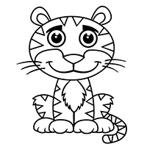
The tiger

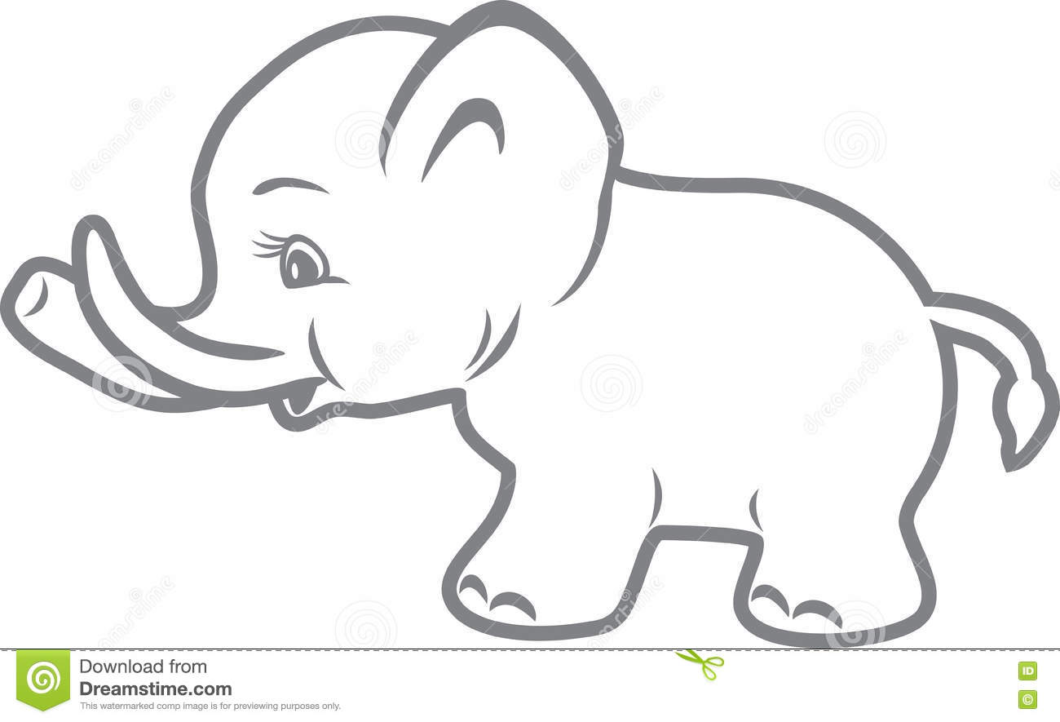

The elephant

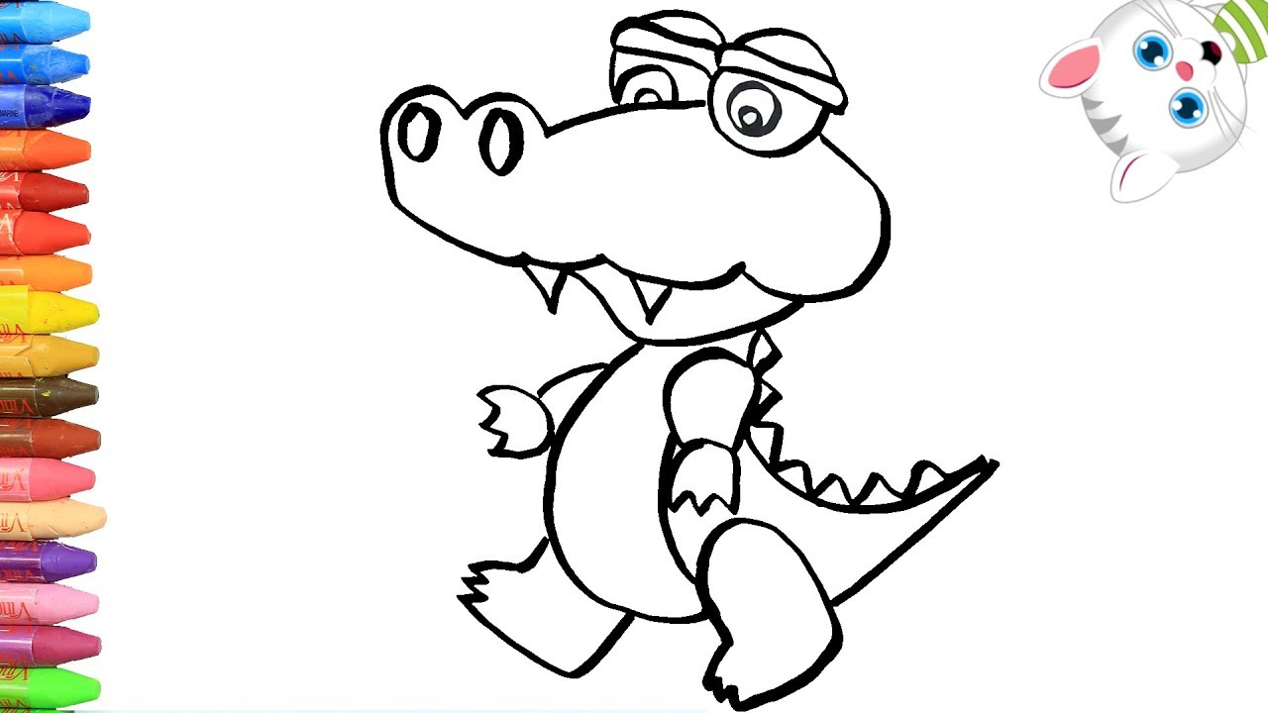

The crocodile.

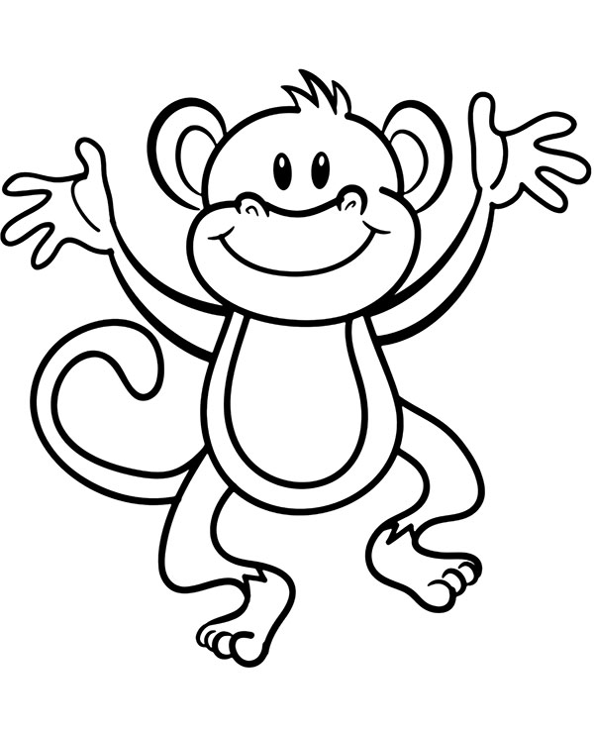
The monkey.

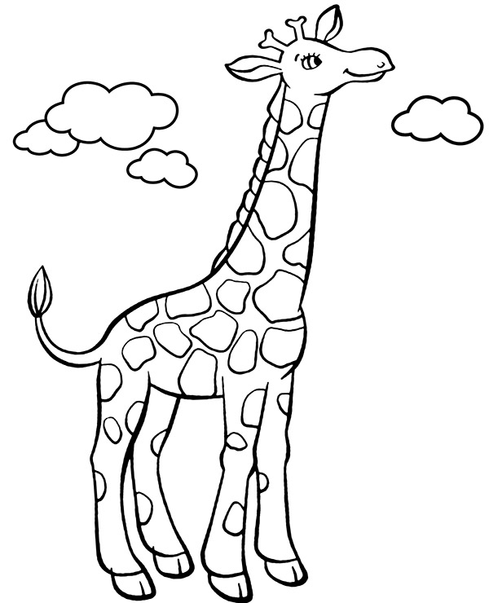
The giraffe.

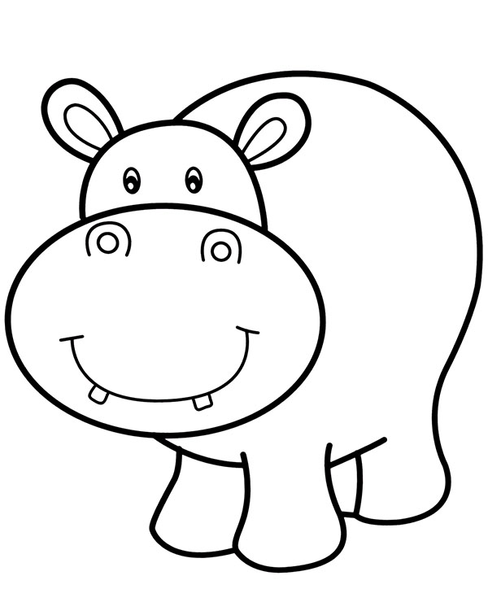
The hippo.

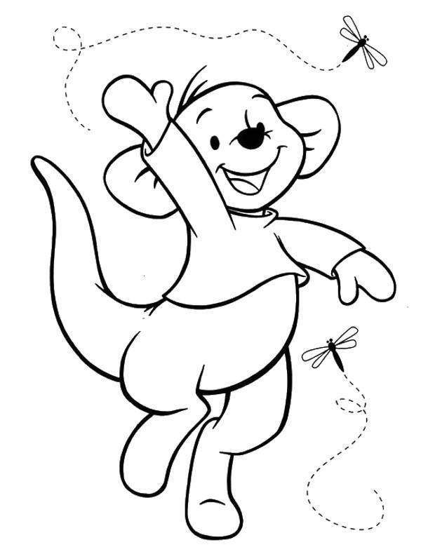
The kangaroo.

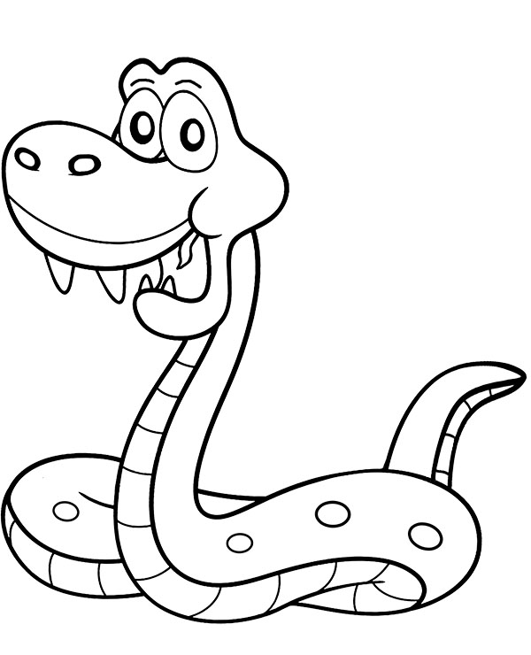
The snacke.

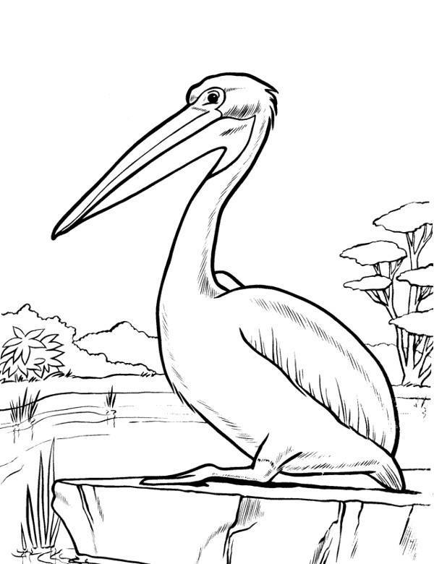
The pelican.

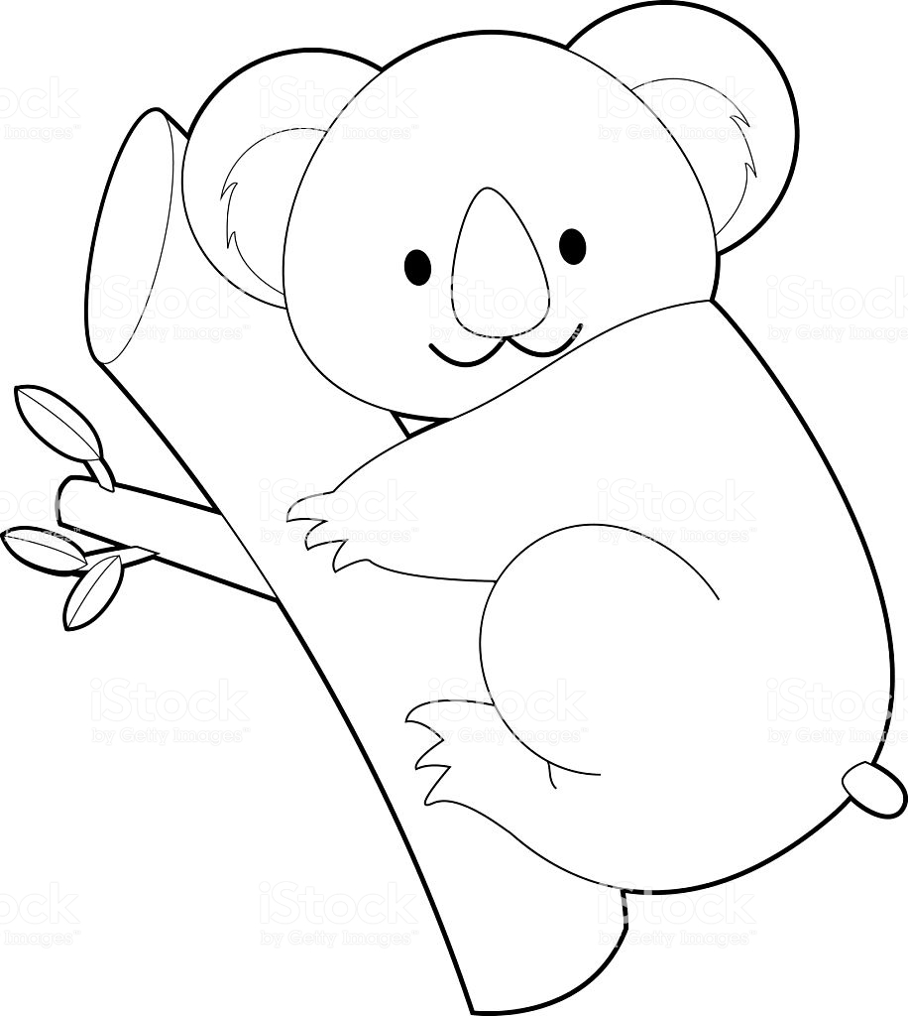
The koala.

